便携式多功能无线领夹麦克风
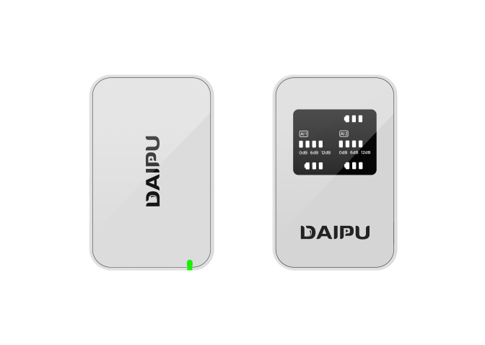

产品介绍
本产品是一款便携式领夹式麦克风，是一款高品质的录音设备，采用微型麦克风设计，360°拾音。应用最新语音处理算法，产品具有AI降噪，增益控制等语音处理功能，在不同的环境下都能够实现清晰、稳定的录音效果，主要用于录制语音、采访、直播、vlog拍摄等场合，能够为用户提供出色的音质体验。

关键的客户效益
- 高品质使用体验
应用高端智能语音处理技术，能够360°全方位清晰收音，低失真、低延时，真实还原人声。自带音频降噪能力，在人声嘈杂、复杂环境声等不同场景下提供清晰、高保真、专业的声音录制。增益调节按键，可根据实际使用情况自行调节增益大小。
- 安全、稳定的传输
发射端和接收端采用2.4G无线传输技术，使用更加灵活，自适应跳频技术，大大提升了抗干扰能力，音频可在100米空旷无遮挡范围内传输，在直播间、工作室和户外等常见环境中均可稳定传输。接收器都带有LED显示屏,信号状态、模式状态、降噪情况、电量状态、充电状态等及时可见。
- 便携、多功能
其时尚的外观设计，可随时随地使用。即插即用、方便携带。
满电续航可达14小时左右，轻松应对长时间的使用需求。
可根据实际使用环境自由选择使用单台或者两台设备使用。配对简单，开机后即可自动进行级联配对。

功能特点
- AI降噪
- 低延时
- 状态实时显示，接收器实时显示当前增益大小，电量状态、降噪情况等
- 100米远距离稳定接收
- 新2.4G无线技术。发射器、接收器自动连接配对
- 增益控制，可自行调节发送增益大小
- 防风设计，可配备防风罩有效抑制风噪
- 防震动，有效降低震动对音质的影响
- 适用于各智能设备
- 轻巧便携

产品参数
基本信息
尺寸 | 长：55mm 宽：35mm 高：17mm
颜色 | 白色
重量 | 发射器净重：28g（单个） 接收器：≈28g
电池容量 | 400mAh
电流电压 | 5V200mA
使用时长 | ≈14小时
充电时长 | ≈2.5小时
连接距离 | 100米
连接 | 接收端通过type-c和lighting连接手机或通过3.5mm接口连接相机、电脑等设备
支持操作系统 | Android、IOS、鸿蒙、Windows、macOS等系统
环境要求 | 温度：0ºC至44ºC；湿度：20%至85%（无冷凝）；存储温度：-10°C~55°C；  噪声水平：<48db；混响时间：<0.5 秒
音频特点
麦克风 | 全指向麦克风  灵敏度：-38 dB  94dB SPL@1KHz  信噪比：65dB  94dB SPL@1KHz，A-weight
麦克风音频采样率 | 48KHz
频响 | 100~24000Hz
麦克风数量 | 1个全指向性麦克风
音频特性 | AI降噪、自动增益控制、智能动态降噪
拾音距离（半径） | 2米
无线参数
工作频率 | 2.4GHz
主机配置
接口 | 发射器：Type-C接口  接收器：Type-C接口、3.5mm音频接口
按键 | 发射器：开关机按键、AI降噪开关键、增益控制按键  接收器：开关机按键
包装清单 | 接收端*1、发射端*2、防风罩、USB充电线*1、3端3.5mm转接线*1、Type-C转type-c转接头*1、Type-C转lighting转接头*1、保修卡*1、说明书*1
电话：088-88888888 传真：088-88888888 E-mail:docer@docer.com 地址：XX省XX市XX路XXX工业园888号

